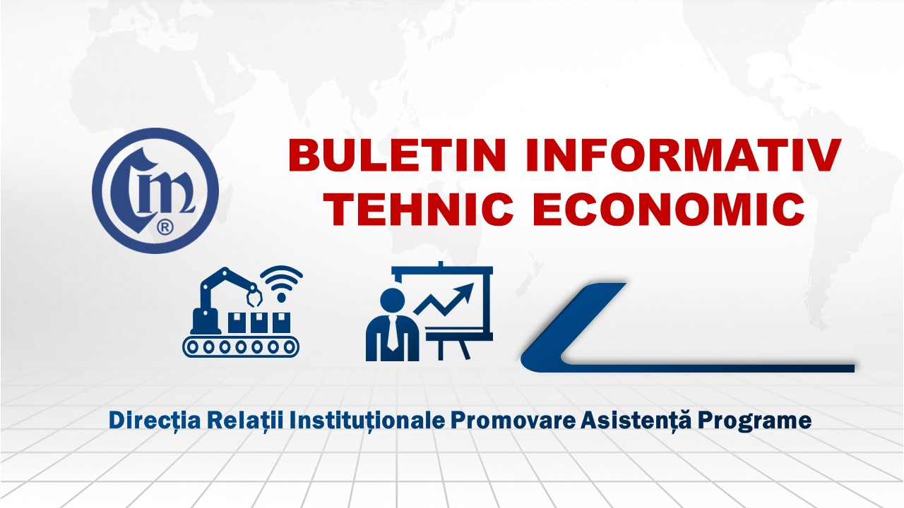
Nr.6/04.10.2022
1. Modificarea şi completarea OUG nr. 92/2021 privind regimul deşeurilor
În Monitorul Oficial, Partea I nr. 958 din 30.09.2022, a fost publicată OUG 133/2022 pentru modificarea şi completarea OUG nr. 92/2021 privind regimul deşeurilor, precum şi a Legii serviciului de salubrizare a localităţilor nr. 101/2006.
Potrivit acesteia, taxa de salubrizare poate fi ajustată sau modificată oricând pe parcursul anului. Autorităţile administraţiei publice locale au competenţe exclusive cu privire la elaborarea şi aprobarea Regulamentului de instituire şi administrare a taxei de salubrizare pentru utilizatorii serviciului de salubrizare.
Tarifele distincte pentru activităţile desfăşurate de operatori se aprobă în lei/tonă, iar taxele distincte pentru utilizatori se calculează şi se aprobă în lei/persoană/lună pentru utilizatorii casnici şi în lei/tonă pentru utilizatorii noncasnici.
Tarifele/Taxele de salubrizare se stabilesc astfel încât:
a) tariful pentru recipientele/containerele cu volumul cel mai mic puse la dispoziţie utilizatorului, în acelaşi număr de fracţii, să nu fie mai mare decât tariful ofertat/fundamentat pentru colectarea volumului de deşeuri generat de utilizator, rezultat din aplicarea frecvenţei de colectare şi a indicelui de generare a deşeurilor prevăzute în caietul de sarcini, în cazul în care se implementează elementul pe bază de volum;
b) tariful pentru ridicarea recipientului/containerului la o frecvenţă mai mică decât cea prevăzută în caietul de sarcini să nu fie mai mare decât tariful ofertat/aprobat pentru gestionarea fracţiunii de deşeuri municipale, în cazul în care se implementează elementul pe bază de frecvenţă; nu este permisă ridicarea deşeurilor reziduale şi/sau biodeşeurilor la o frecvenţă mai mică decât cea prevăzută la art. 39 din Normele de igienă şi sănătate publică privind mediul de viaţă al populaţiei, respectiv :
- Evacuarea deșeurilor menajere biodegradabile și reziduale de la locurile de producere și colectare la locul de neutralizare se face de preferință zilnic, fără a se depăși următoarele termene maxime:
  - În perioada 1 aprilie-1 octombrie: zilnic, din zonele rezidențiale și de la unitățile de alimentație publică, unitățile sanitare cu paturi, grădinițe și creșe; la cel mult două zile, din celelalte zone.
  - În perioada 1 octombrie-1 aprilie: la cel mult 3 zile, din toate zonele.
- Evacuarea deșeurilor menajere biodegradabile «din poartă în poartă» se realizează o dată pe săptămână.
c) să acopere costurile capitalului investit în sistemele de cântărire a fracţiunilor de deşeuri colectate separat, inclusiv costurile cu verificarea metrologică la scadenţă a cântarelor, în cazul în care se implementează elementul pe bază de greutate;
d) contravaloarea sacilor de colectare preplătiţi să nu fie mai mare decât valoarea rezultată din aplicarea tarifului distinct pentru gestionarea fracţiunii de deşeuri municipale colectate separat la capacitatea/volumul sacului de colectare, în cazul în care se implementează elementul pe bază de saci de colectare personalizaţi; sacii de colectare preplătiţi pot fi achiziţionaţi de la operatori şi/sau comercializaţi prin magazinele de vânzare cu amănuntul a produselor ambalate ori prin alte sisteme implementate de către autorităţile administraţiei publice locale.
Autorităţile administraţiei publice locale pot implementa şi sisteme de abonamente, bazate pe pachete cu un număr anual de ridicări ale containerelor/recipientelor. Diferenţele în plus sau în minus ale costurilor aferente se regularizează anual, conform prevederilor din regulamentul local.
În cazul contractelor de delegare încheiate de asociaţiile de dezvoltare intercomunitară prin care este stabilită modalitatea de plată prin taxă, asociaţiile de dezvoltare intercomunitară au competenţe exclusive, în vederea operaţionalizării instrumentului economic «plăteşte pentru cât arunci», să calculeze factorii de ajustare a taxei de salubrizare stabilite pentru zona urbană, respectiv pentru zona rurală, pe baza cantităţii de deşeuri efectiv colectate, la nivel de an, din fiecare unitate administrativ-teritorială membră a asociaţiei, inclusiv nivelul taxei de salubrizare pentru fiecare unitate administrativ-teritorială în parte, astfel încât să nu se modifice cantitatea totală de deşeuri contractată, calculată pe baza indicelui mediu de generare a deşeurilor municipale din zona urbană, respectiv din zona rurală, prevăzut în contract.
Versiunea integrală a documentului poate fi consultată accesând următorul link:
https://www.monitoruloficial.ro/Monitorul-Oficial--PI--958--2022.html

2. Noi obligaţii pentru beneficiarii programului de finanțare „Electric Up”

Semnalăm apariția Ordinului nr. 949/2022 al ministrului Energiei pentru modificarea unor ordine ale ministrului economiei, energiei și mediului de afaceri privind finanțarea întreprinderilor mici și mijlocii și domeniului HORECA pentru instalarea sistemelor de panouri fotovoltaice pentru producerea de energie electrică cu o putere instalată cuprinsă între 27 kWp și 100 kWp necesară consumului propriu și livrarea surplusului în Sistemul energetic național, precum și a stațiilor de reîncărcare de 22 kW pentru vehicule electrice și electrice hibrid plug-in, prin Programul de finanțare „Electric Up” , publicat în Monitorul Oficial Partea I, nr. 955 din 30 septembrie 2022.
Conform actului normativ, până la data de 11 noiembrie 2022, beneficiarii programului de finanțare „Electric Up” au obligația de a introduce avizul tehnic de racordare (ATR-ul) în aplicația informatică.
Neprezentarea ATR-ului și neintroducerea acestui document în aplicația informatică în termenul prevăzut se consideră renunțare la finanțare și atrag rezoluțiunea contractului de finanțare.

Versiunea integrală a documentului poate fi consultată accesând următorul link:
https://legislatie.just.ro/Public/DetaliiDocument/259792

L.V./L.V.

Informaţiile de mai sus reprezintă doar o sinteză a reglementării menținate şi pentru a vă conforma prevederilor legale, vă rugăm să consulta actul normativ.

